投标保证保险电子保函
用户手册

1.点击缴纳保证金

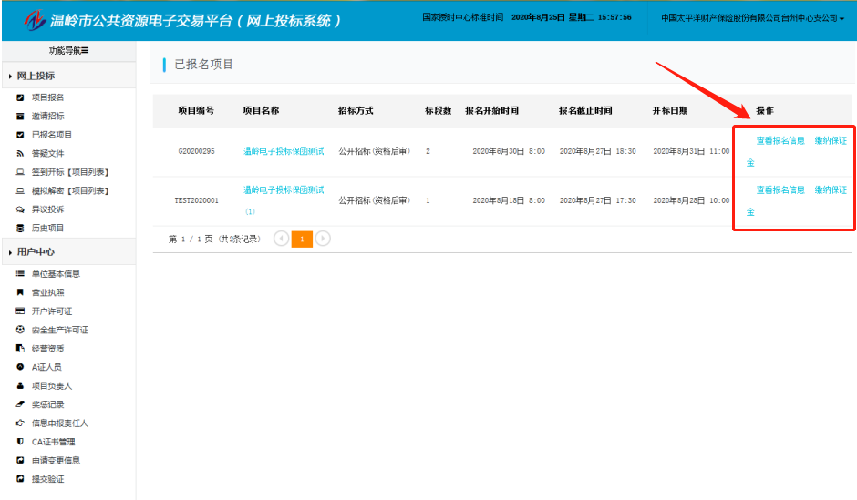

2.点击网上购买保险
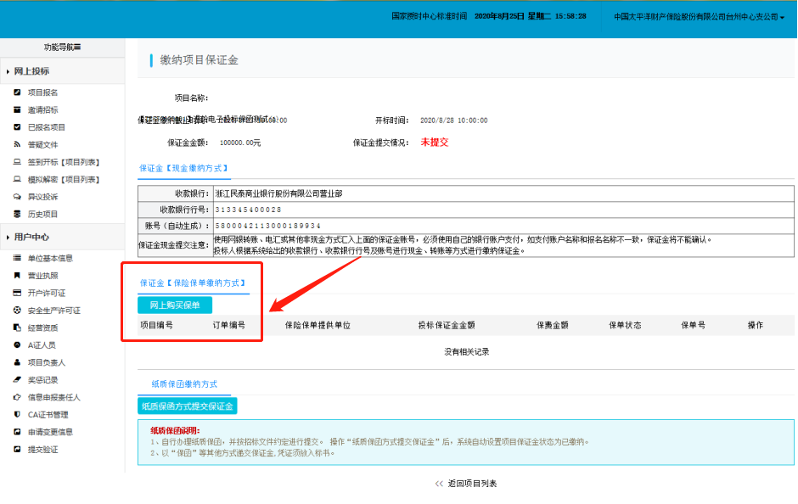

3、选择太平洋保险后提交订单
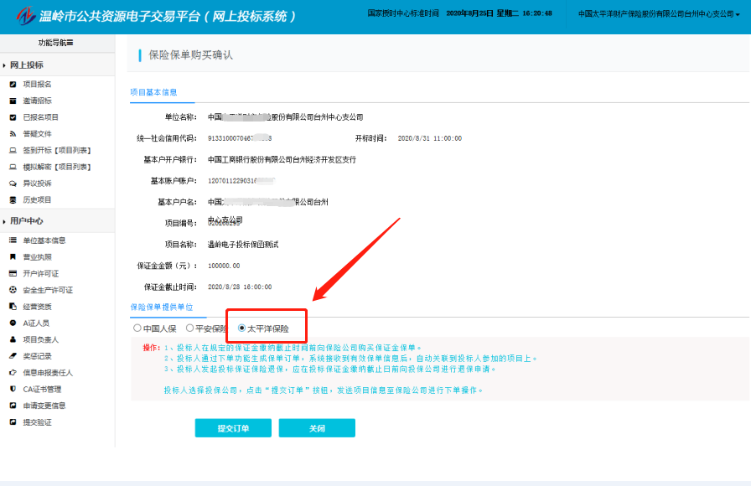
4、填写相关信息后，选择票据类型（普票或专票），勾选已阅读点击下一步
4.1 普票
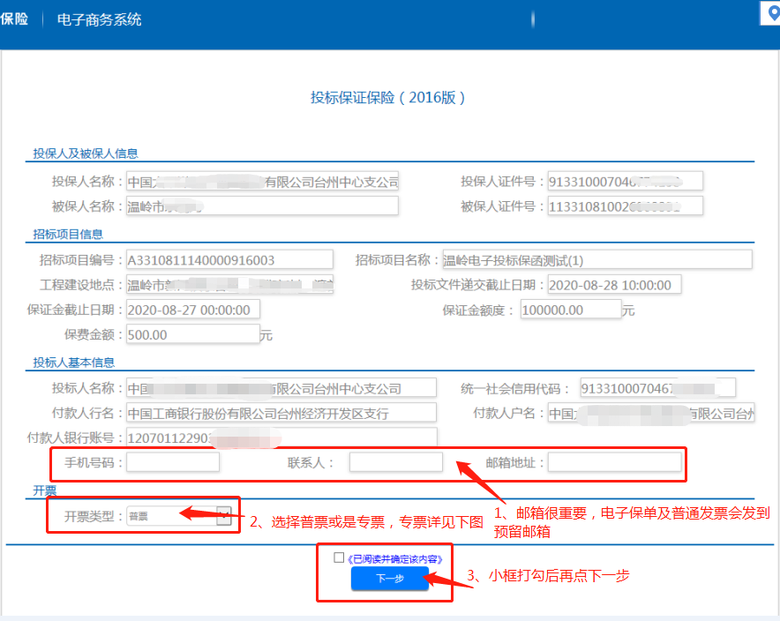
4.2专票
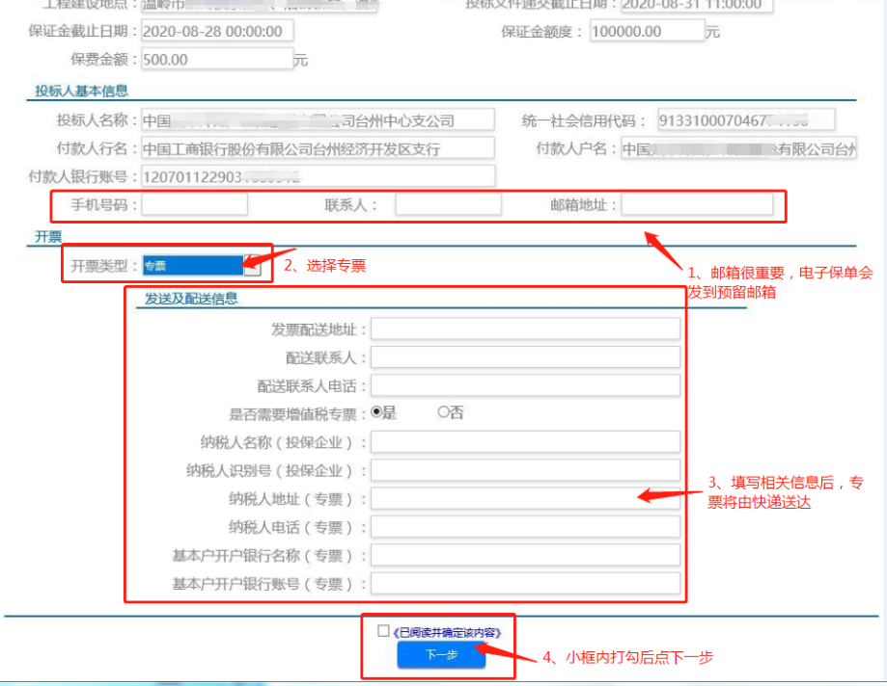
5、点击立即支付

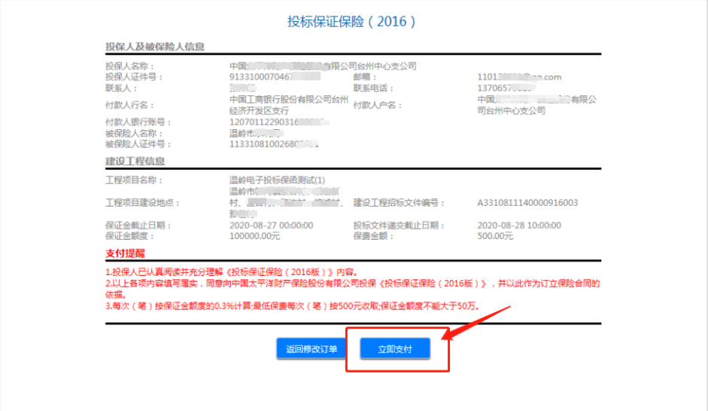
6、点击支付按纽
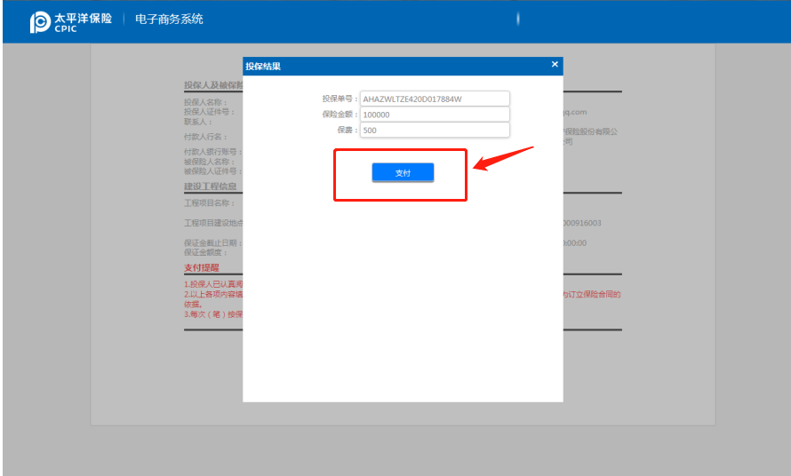

7、四种支付方式任选之一
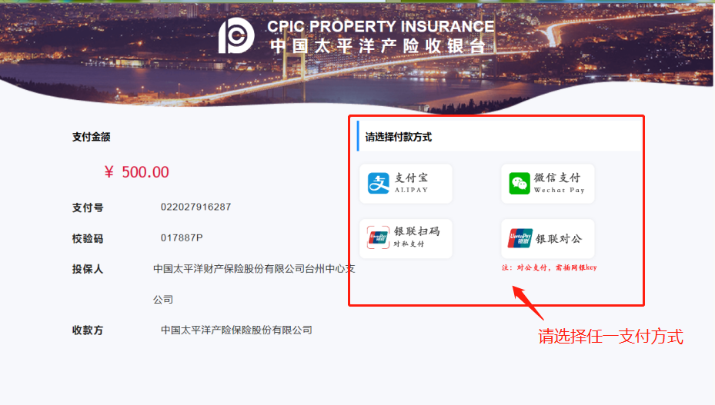

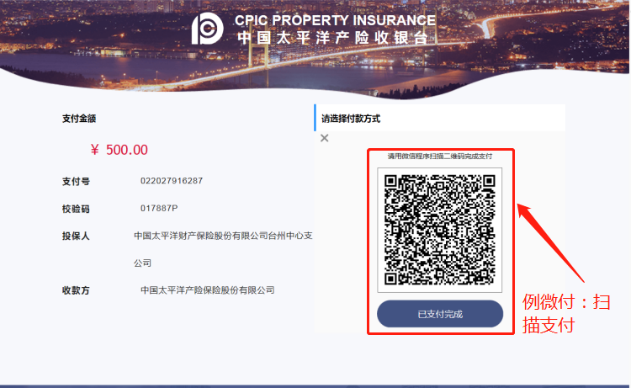

保单支付后，电子保单及电子发票都会发到预留的电子邮箱里。开标前如需要退保的，请联系张伟红，手机号13706579019。

